LÍNEAS ARGUMENTATIVAS.

DEBERES DE LAS AUTORIDADES. El derecho humano de acceso a la información pública es un derecho humano constitucionalmente reconocido en consecuencia todas las autoridades en el ámbito de sus competencias tienen la obligación de respetarlo, protegerlo y garantizarlo.

Índice.

ANTECEDENTES 3
CONSIDERANDO 12
PRIMERO. De la competencia 12
SEGUNDO. De la oportunidad y procedencia. 12
TERCERO. Del planteamiento de la Litis 13
CUARTO. Del estudio y resolución del asunto 14
I. El derecho de acceso a la información pública. 14
II. De la solicitud de la información y la respuesta. 22
R E S O L U T I V O S 33

Resolución del Pleno del Instituto de Transparencia, Acceso a la Información Pública y Protección de Datos Personales del Estado de México y Municipios, con domicilio en Metepec, Estado de México; de fecha cinco (5) de noviembre de dos mil veinte.

VISTO el expediente electrónico formado con motivo del recurso de revisión 03878/INFOEM/IP/RR/2020, promovido por ------------------------ en su calidad de RECURRENTE, en contra de la respuesta del Ayuntamiento de Otumba, en lo sucesivo el SUJETO OBLIGADO, se procede a dictar la presente resolución, con base en los siguientes:

ANTECEDENTES

- El día diecisiete (17) de agosto de dos mil veinte, se presentó ante el SUJETO OBLIGADO vía Sistema de Acceso a la Información Mexiquense SAIMEX, la solicitud de información pública registrada con el número 00070/OTUMBA/IP/2020, mediante la cual solicitó la información siguiente:

“1.-Solicito conocer cuál es el presupuesto de 2019 y 2020 que se asignó a la colonia el pabellón, así como al municipio de Otumba, cuánto se ha ejercido y en qué se ha ejercido. 2.- requiero conocer si la colonia el pabellón se encuentra pavimentada. Y requiero conocer que áreas recreativas tiene la colonia referida anteriormente.” (Sic)

- Se señaló como modalidad de entrega de la información a través del SAIMEX.

- De las constancias que obran en el expediente electrónico SAIMEX se observa que en fecha diecisiete (17) de agosto de dos mil veinte se realizaron dos requerimientos a los servidores públicos habilitados C.P. LUIS ALBERTO GOMEZ GONZALEZ y al INGENIERO CIVIL ARTURO LOPEZ MALDONADO, como se observa en la siguiente imagen, uno de los requerimientos quedo pendiente de respuesta:

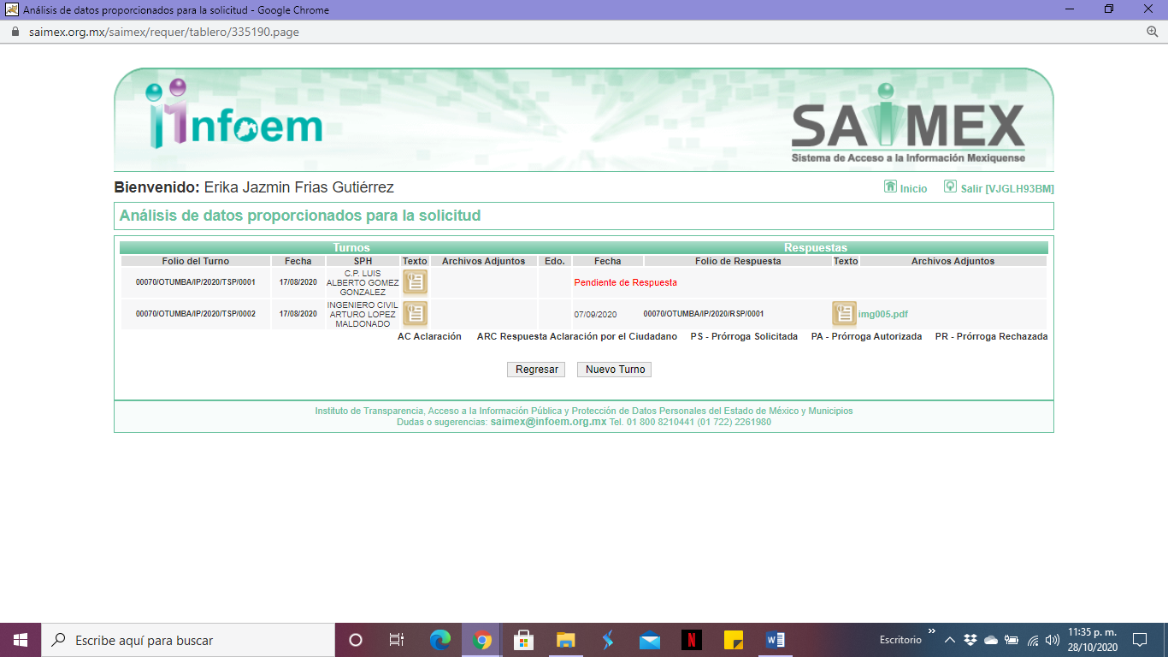

- El siete (7) de septiembre de dos mil veinte el SUJETO OBLIAGADO dio respuesta a la solicitud de información en el siguiente sentido:

Otumba, México a 07 de Septiembre de 2020
Nombre del solicitante: --------------------------------------------
Folio de la solicitud: 00070/OTUMBA/IP/2020
En respuesta a la solicitud recibida, nos permitimos hacer de su conocimiento que con fundamento en el artículo 53, Fracciones: II, V y VI de la Ley de Transparencia y Acceso a la Información Pública del Estado de México y Municipios, le contestamos que:
ME PERMITO DARLE RESPUESTA A SU SOLICITUD CON NUMERO DE FOLIO 00070/OTUMBA/IP/2020, img005.pdf, SERV PUB SAIMEX 70 y TESORERIA SAIMEX 70

ATENTAMENTE
Lic. Cesar Martinez Bojorges

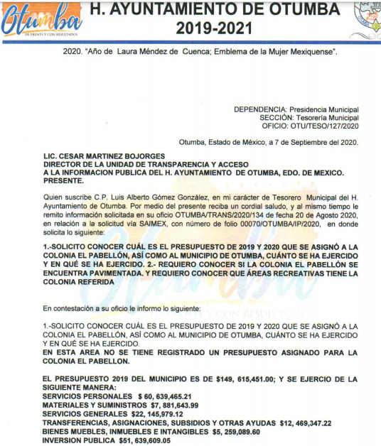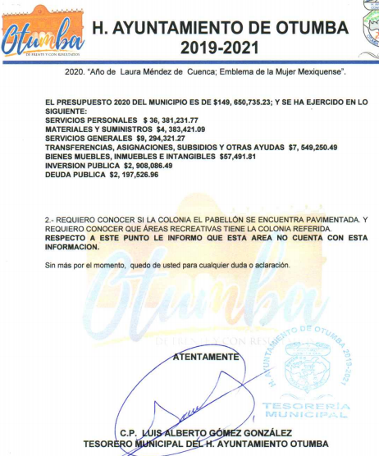
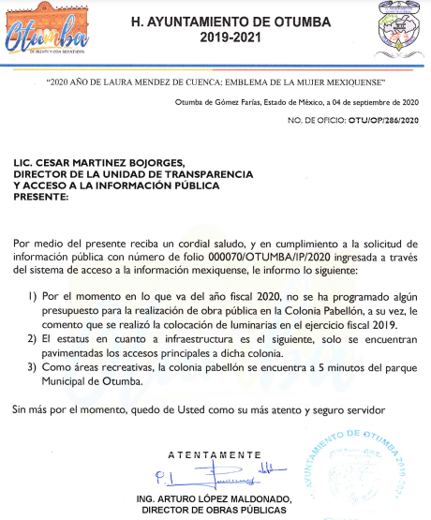

- El dieciséis (16) de septiembre de dos mil veinte, el RECURRENTE interpuso el recurso de revisión en contra de la respuesta a la solicitud de información señalando como:

- Acto impugnado:
“Solicitud 00070OTUMBAIP2020, impugno la solicitud presentada ante el Hayuntamiento de Otumba. Con fundamento en el articulo 3, fraccion VIII inciso B, manifiesto que la información que me entregaron no se encuentra desagregada en el mayor detalle posible, tambien cabe mencionar que usan tecnicismos, ya que refiere el gasto sobrre servicios personales, materiales y suministros, servicios gemerales, transferencias, asignaciones subsidios y otras ayudas, bienes muenes e inmuebles tangubles, inversión publica y deuda publica, pero no me estan dando la información, ya que solo mencionan numeros y no me dan la información completa detallada, desagregada y menciionando el mayor a mayor detalle a que se refieren, solicito me sea entregada toda la información, todos los documentos que de ellos deriven. por otra parte, no satisface la respuesta del todo ya que solo mencionan que ya se encuentra pavimentada dicha colonia pero no me hacen mencion de como solicitar la pavimentación de dicha colonia y tampoco me hacen del conocimiento si bien no hay programado un presupuesto para dicha colonia, no me hacen del conocimiento como es que se asignan los presupuestos a las localidades, colonias y comunidades de otumba.” (Sic).

- Razones o Motivos de inconformidad:
“No me dan toda la información en el mayor detalle de desagregación, solo responden de manera simple, con esto se estaría violentando mi derecho de acceso a la información con fundamento en el articulo 6 de la constitución. la información es muy simple y en caso de no tener datos no me orientan.” (Sic)

- El Comisionado Ponente con fundamento en lo dispuesto por el artículo 185 fracción II de la ley de la materia, a través del acuerdo de admisión de fecha veintitrés (23) de septiembre de dos mil veinte, puso a disposición de las partes el expediente electrónico vía Sistema de Acceso a la Información Mexiquense SAIMEX a efecto de que en un plazo máximo de siete días manifestaran lo que a derecho convinieran, ofrecieran pruebas y alegatos según corresponda al caso concreto, de esta forma para que el SUJETO OBLIGADO presentará el Informe Justificado procedente.

- De las constancias que obran en el expediente electrónico SAIMEX, e observa que le SUJETO OBLIGADO no rindió informe justificado.

- Consecutivamente, el Comisionado Ponente decretó el cierre de instrucción mediante acuerdo de fecha seis (6) de octubre de dos mil veinte, por lo que, ordenó turnar los expedientes a resolución, misma que ahora se pronuncia; y - - - - - - - - - - - - - - - - - - - - - - - - - - - - - - - - - - - - - - - - - - - - - - - - - - - - - - - - - - - - - - - - - - - - - - - - - - - - - - - - - - - - - -

CONSIDERANDO

PRIMERO. De la competencia

- Este Instituto de Transparencia, Acceso a la Información Pública y Protección de Datos Personales del Estado de México y Municipios, es competente para conocer y resolver del presente recurso de conformidad con el artículo: 6, apartado A, fracción IV de la Constitución Política de los Estados Unidos Mexicanos; 5, párrafos vigésimo segundo, vigésimo tercero, vigésimo cuarto de la Constitución Política del Estado Libre y Soberano de México; artículos 1, 2 fracción II, 13, 29, 36 fracciones I y II, 176, 178, 179, 181 párrafo tercero y 185 de la Ley de Transparencia y Acceso a la Información Pública del Estado de México y Municipios; y 7, 9 fracciones I y XXIV, y 11 del Reglamento Interior del Instituto de Transparencia, Acceso a la Información Pública y Protección de Datos Personales del Estado de México y Municipios.

SEGUNDO. De la oportunidad y procedencia.

- El medio de impugnación fue presentado a través del SAIMEX, en el formato previamente aprobado para tal efecto y dentro del plazo legal de quince días hábiles otorgados; para el caso en particular es de señalar que el SUJETO OBLIGADO entrego su respuesta el día siete (7) de septiembre de dos mil veinte, de tal forma que el plazo para interponer el recurso transcurrió del día ocho (8) de septiembre de dos mil veinte al veintinueve (29) de septiembre de dos mil veinte; en consecuencia, el ahora recurrente presentó su inconformidad el día dieciséis (16) de septiembre de dos mil veinte; éste se encuentra dentro de los márgenes temporales previstos en el artículo 178 de la Ley de Transparencia y Acceso a la Información Pública del Estado de México y Municipios.

- Por otro lado, el escrito contiene las formalidades previstas por el artículo 180 último párrafo de la Ley de la materia actual, por lo que es procedente que este Instituto de Transparencia, Acceso a la Información Pública y Protección de Datos Personales del Estado de México y Municipios, conozca y resuelva el presente recurso.

TERCERO. Del planteamiento de la Litis

- De las constancias que obran en el expediente de referencia, el particular solicitó el presupuesto referente al año dos mil diecinueve y dos mil veinte asignado al Municipio de Otumpa y de la Colonia Pabellón, asimismo cuanto se ha ejercido y en que, también requirió saber si dicha Colonia esta pavimenta y que áreas recreativas tiene.

- El SUJETO OBLIGADO adjunto en respuesta tres documentos, en los que refiere que de lo que va del año fiscal dos mil veinte no se ha programado presupuesto para la realización de obra pública en la colonia Pabellón, que en el ejercicio fiscal dos mil diecinueve se colocaron luminarias, que solo se encuentran pavimentados los accesos principales a la colonia, como área recreativa se encuentra a cinco minutos el parque municipal de Otumba, asimismo refiere que no se tiene registro de un presupuesto asignado a la colonia Pabellón, sin embargo, describió el presupuesto del año dos mil diecinueve y dos mil veinte así como la manera en que se ejerció.

- Derivado de la respuesta, el particular se inconformo a través del recurso de revisión manifestando que no le dan la información a detalle y que la información no está completa.

- En consecuencia, la Litis del presente asunto corresponde en resolver si el SUJETO OBLIGADO atendió la solicitud con apego a los principios establecidos en el artículo 11 de la Ley de Transparencia Local, si con la entrega de los documentos en respuesta se garantiza que la información sea completa.

- Así mismo determinar si se actualizan las causales de procedencia previstas en las fracciones I y V del artículo 179 de la Ley de Transparencia y Acceso a la Información Pública del Estado de México y sus Municipios, que establecen la negativa de la información solicitada y la entrega de la información incompleta.

CUARTO. Del estudio y resolución del asunto

    - El derecho de acceso a la información pública.

- El Derecho que tutela este Órgano Garante es la igualdad de oportunidades para recibir, buscar e impartir información en posesión de cualquier autoridad, entidad, órgano y organismo de los poderes Ejecutivo, Legislativo y Judicial, órganos autónomos, partidos políticos, fideicomisos, y fondos públicos, así como de cualquier persona física, moral o sindicato que reciba y ejerza recursos públicos o realice actos de autoridad en el ámbito federal, estatal y municipal que se constituye como una herramienta fundamental para ejercer control democrático de las gestiones estatales, de forma tal que puedan cuestionar, indagar y considerar si se está dando un adecuado cumplimiento de las funciones públicas,fomentando la transparencia de las actividades estatales y promoviendo la responsabilidad de los funcionarios sobre su gestión pública que permite saber qué están haciendo los gobiernos por sus pueblos, sin lo cual la verdad languidecería y la participación en el gobierno permanecería fragmentada. ”

- Ahora bien para entender los alcances de la información pública se considera importante citar el criterio de interpretación en el orden administrativo número 0002-11, emitido por Acuerdo del Pleno de este Instituto de Transparencia y Acceso a la Información Pública del Estado de México y Municipios, publicado en el Periódico Oficial del Gobierno del Estado Libre y Soberano de México “Gaceta del Gobierno” el diecinueve de octubre de dos mil once, cuyo rubro y texto dispone:

“CRITERIO 0002-11
INFORMACIÓN PÚBLICA, CONCEPTO DE, EN MATERIA DE TRANSPARENCIA. INTERPRETACIÓN TEMÁTICA DE LOS ARTÍCULOS 2, FRACCIÓN V, XV, Y XVI, 3, 4,11 Y 41. De conformidad con los artículos antes referidos, el derecho de acceso a la información pública, se define en cuanto a su alcance y resultado material, el acceso a los archivos, registros y documentos públicos, administrados, generados o en posesión de los órganos u organismos públicos, en virtud del ejercicio de sus funciones de derecho público, sin importar su fuente, soporte o fecha de elaboración.
En consecuencia el acceso a la información se refiere a que se cumplan cualquiera de los siguientes tres supuestos:
Que se trate de información registrada en cualquier soporte documental, que en ejercicio de las atribuciones conferidas, sea generada por los Sujetos Obligados;
Que se trate de información registrada en cualquier soporte documental, que en ejercicio de las atribuciones conferidas, sea administrada por los Sujetos Obligados, y
Que se trate de información registrada en cualquier soporte documental, que en ejercicio de las atribuciones conferidas, se encuentre en posesión de los Sujetos Obligados.”

- El derecho de acceso a la información encuentra su materia elemental en los documentos, y la Ley de Transparencia local nos brinda el siguiente concepto, para darnos un mejor panorama:

XI. Documento: Los expedientes, reportes, estudios, actas, resoluciones, oficios, correspondencia, acuerdos, directivas, directrices, circulares, contratos, convenios, instructivos, notas, memorandos, estadísticas o bien, cualquier otro registro que documente el ejercicio de las facultades, funciones y competencias de los sujetos obligados, sus servidores públicos e integrantes, sin importar su fuente o fecha de elaboración. Los documentos podrán estar en cualquier medio, sea escrito, impreso, sonoro, visual, electrónico, informático u holográfico;

- Es así que, todos los actos de autoridad que realicen los Sujetos Obligados deben estar documentados y, bajo el más alto estándar de transparencia deberán poner toda la información que se encuentre en su posesión, a disposición de los particulares que la soliciten.

- El acceso a la información es un derecho humano constitucional y convencionalmente reconocido y para tal efecto el párrafo tercero del artículo primero de la Constitución Política de los Estados Unidos Mexicanos establece el deber de todas las autoridades, en el ámbito de sus atribuciones, de promover, respetar, proteger y garantizar los derechos humanos. En cuanto al derecho de acceso a la información, la Ley de Transparencia y Acceso a la Información Pública del Estado de México y Municipios prevé establece que el procedimiento de acceso a la información es la garantía primaria del derecho en cuestión y se rige por los principios de simplicidad, rapidez y gratuidad del procedimiento, auxilio y orientación a los particulares, asimismo establece que las unidades de transparencia de los Sujetos Obligados deberán garantizar las medidas y condiciones de accesibilidad para que toda persona pueda ejercer el derecho de acceso a la información, mediante solicitudes de información y deberá apoyar al solicitante en la elaboración de las mismas.

- Resulta necesario referir que, el artículo 6° apartado A fracción I, de la Constitución Política de los Estados Unidos Mexicanos, artículo 5 fracción I de la Constitución Política del Estado Libre y Soberano de México y el artículo 18 de la Ley de Transparencia y Acceso a la Información Pública del Estado de México y Municipios, guardan una estrecha relación, puesto que los ordenamientos citados concurren refiriendo que los Sujetos Obligados deberán documentar todo acto que se derive del ejercicio de sus facultades, competencias o funciones, considerando desde su origen la eventual publicidad y reutilización de la información que generen, posean o administren.

- Además, debemos tomar en cuenta los artículos 4 y 12, de la Ley de Transparencia y Acceso a la Información Pública del Estado de México y Municipios, los cuales establecen lo siguiente:

“Artículo 4. El derecho humano de acceso a la información pública es la prerrogativa de las personas para buscar, difundir, investigar, recabar, recibir y solicitar información pública, sin necesidad de acreditar personalidad ni interés jurídico.

Toda la información generada, obtenida, adquirida, transformada, administrada o en posesión de los sujetos obligados es pública y accesible de manera permanente a cualquier persona, en los términos y condiciones que se establezcan en los tratados internacionales de los que el Estado mexicano sea parte, en la Ley General, la presente Ley y demás disposiciones de la materia, privilegiando el principio de máxima publicidad de la información. Solo podrá ser clasificada excepcionalmente como reservada temporalmente por razones de interés público, en los términos de las causas legítimas y estrictamente necesarias previstas por esta Ley.

Los sujetos obligados deben poner en práctica, políticas y programas de acceso a la información que se apeguen a criterios de publicidad, veracidad, oportunidad, precisión y suficiencia en beneficio de los solicitantes.”

“Artículo 12. Quienes generen, recopilen, administren, manejen, procesen, archiven o conserven información pública serán responsables de la misma en los términos de las disposiciones jurídicas aplicables.

Los sujetos obligados sólo proporcionarán la información pública que se les requiera y que obre en sus archivos y en el estado en que ésta se encuentre. La obligación de proporcionar información no comprende el procesamiento de la misma, ni el presentarla conforme al interés del solicitante; no estarán obligados a generarla, resumirla, efectuar cálculos o practicar investigaciones.”

- Es así que, por un lado se tiene la obligación de documentar todos los actos que se lleven a cabo en el ejercicio de sus funciones, atribuciones y competencias, mientras que por otro, se ven impuestos por la obligación de hacer pública toda aquella información que se encuentre en su posesión en estricto apego a los principios de eficacia y máxima publicidad, sobre éste último se debe poner mayor énfasis, puesto que establece que toda la información en posesión de los Sujetos Obligados será pública, completa, oportuna y accesible, lo que permite que la ciudadanía tenga un amplio acceso sobre lo que es el actuar de las autoridades.

- Robustece lo anterior la Tesis aislada identificada con la clave I.4º.A.40 A del Cuarto Tribunal colegiado en Materia Administrativa del Primer Circuito, publicada en el Seminario Judicial de la Federación y su Gaceta en el libro XVIII, Marzo 2013, Página 1899.

ACCESO A LA INFORMACIÓN. IMPLICACIÓN DEL PRINCIPIO DE MÁXIMA PUBLICIDAD EN EL DERECHO FUNDAMENTAL RELATIVO. Del artículo 6o. de la Constitución Política de los Estados Unidos Mexicanos se advierte que el Estado Mexicano está constreñido a publicitar sus actos, pues se reconoce el derecho fundamental de los ciudadanos a acceder a la información que obra en poder de la autoridad, que como lo ha expuesto el Pleno de la Suprema Corte de Justicia de la Nación en la tesis P./J. 54/2008, publicada en el Semanario Judicial de la Federación y su Gaceta, Novena Época, Tomo XXVII, junio de 2008, página 743, de rubro: "ACCESO A LA INFORMACIÓN. SU NATURALEZA COMO GARANTÍAS INDIVIDUAL Y SOCIAL.", contiene una doble dimensión: individual y social. En su primer aspecto, cumple con la función de maximizar el campo de la autonomía personal, posibilitando el ejercicio de la libertad de expresión en un contexto de mayor diversidad de datos, voces y opiniones, mientras que en el segundo, brinda un derecho colectivo o social que tiende a revelar el empleo instrumental de la información no sólo como factor de autorrealización personal, sino como un mecanismo de control institucional, pues se trata de un derecho fundado en una de las características principales del gobierno republicano, que es la publicidad de los actos de gobierno y la transparencia en el actuar de la administración, conducente y necesaria para la rendición de cuentas. Por ello, el principio de máxima publicidad incorporado en el texto constitucional, implica para cualquier autoridad, realizar un manejo de la información bajo la premisa inicial que toda ella es pública y sólo por excepción, en los casos expresamente previstos en la legislación secundaria y justificados bajo determinadas circunstancias, se podrá clasificar como confidencial o reservada, esto es, considerarla con una calidad diversa.

CUARTO TRIBUNAL COLEGIADO EN MATERIA ADMINISTRATIVA DEL PRIMER CIRCUITO.

Amparo en revisión 257/2012. Ruth Corona Muñoz. 6 de diciembre de 2012. Unanimidad de votos. Ponente: Jean Claude Tron Petit. Secretaria: Mayra Susana Martínez López.

- Como se ha señalado, los Sujetos Obligados deberán proporcionar toda la información que se encuentre en su posesión, aún y cuando los particulares no señalen un documento en específico al que deseen tener acceso.

- Tal y como se ha señalado el derecho de acceso a la información se basa en permitir que la ciudadanía conozca de primera mano toda aquella información que se encuentra en posesión de los Sujetos Obligados, ya sea porque la genera, posee o administra, toda vez que, a través de dicha acción permite que las personas ejerzan un medio de control sobre las acciones que se están ejerciendo y evaluar su desempeño.

- No debemos perder de vista que, el requerimiento que formuló el particular se basa en que el Sujeto Obligado entregue los recibos de nómina del personal de la Dirección de Seguridad Pública correspondiente a la primera quincena de noviembre de 2019.

II. De la solicitud de la información y la respuesta.

- De acuerdo a las constancias que obran en el expediente electrónico SAIMEX, el particular solicito:

- De la Colonia Pabellón el presupuesto asignado del año 2019 y 2020 cuanto se ha ejercido y en qué, si esta colonia se encuentra pavimenta y las áreas recreativas con las que cuenta.
- Del municipio de Otumba el presupuesto del año 2019 y 2020, cuanto se ha ejercido y en qué.

- Como se mencionó en antecedente, el SUJETO OBLIGADO realizó dos requerimientos a los servidores públicos habilitados través del sistema electrónico SAIMEX, como lo contempla La de Transparencia y Acceso a la Información Pública del Estado de México y sus Municipios en el artículo en su artículo 3 fracción XXXIX, al referir que el servidor público habilitado es la “persona encargada dentro de las diversas unidades administrativas o áreas del sujeto obligado de apoyar, gestionar y entregar la información o datos personales que se ubiquen en la misma, a sus respectivas unidades de transparencia”, así mismo, la ley referida establece en su artículo 162 que las unidades de transparencia deben garantizar que las solicitudes se turnen a las áreas competentes que cuenten con la información solicitada. En el caso concreto se realizó el requerimiento como lo establece la legislación aplicable.

- En cuanto al presupuesto asignado a la Colonia Pabellón, el SUJETO OBLIGADO manifiesta a través de un oficio emitido por el Director de Obras Públicas que en lo que va del año fiscal dos mil veinte, no se ha asignado algún presupuesto para la realización de obra pública y referente al año fiscal dos mil diecinueve, se realizó la colocación de luminarias, sin embargo, a través de otro oficio que emitió el Tesorero Municipal se manifiesta que no se tiene registrado un presupuesto para la Colonia Pabellón. Por lo que se tiene por colmado dicho punto.

- En cuanto a la solicitud del particular en la que requiere conocer si la Colonia Pabellón se encuentra pavimentada, el SUJETO OBLIGADO a través del oficio emitido por el Director de Obras Públicas refiere que solo se encuentran pavimentadas los accesos principales de la Colonia, referente a la solicitud en la que se desea conocer si la Colonia Pabellón cuenta con áreas recreativas, el SUJETO OBLIGADO a través del oficio suscrito por el Director de Servicios Públicos manifiesta que la Colonia Pabellón no cuenta con áreas recreativas y a través del otro oficio girado por el Director de Obras Públicas manifiesta que a cinco minutos de la Colonia Pabellón se encuentra el parque municipal de Otumba, por lo que, de la respuesta del emitida se tiene por colmado este punto de la solicitud.

- Así mismo, es necesario señalar que éste Órgano Garante no está facultado para pronunciarse sobre la veracidad de la información que los Sujetos Obligados ponen a disposición de los solicitantes; situación que se aleja de las atribuciones de este Instituto máxime que al momento que ponen a disposición ésta, la misma tiene el carácter oficial y se presume veraz, tan es así que la misma queda registrada en el Sistema de Acceso a la Información Mexiquense (SAIMEX).
- Sirviendo de apoyo a lo anterior por analogía, el criterio 31-10 emitido por el ahora Instituto Nacional de Transparencia, Acceso a la Información y Protección de Datos Personales, que a la letra dice:
El Instituto Federal de Acceso a la Información y Protección de Datos no cuenta con facultades para pronunciarse respecto de la veracidad de los documentos proporcionados por los sujetos obligados. El Instituto Federal de Acceso a la Información y Protección de Datos es un órgano de la Administración Pública Federal con autonomía operativa, presupuestaria y de decisión, encargado de promover y difundir el ejercicio del derecho de acceso a la información; resolver sobre la negativa de las solicitudes de acceso a la información; y proteger los datos personales en poder de las dependencias y entidades. Sin embargo, no está facultado para pronunciarse sobre la veracidad de la información proporcionada por las autoridades en respuesta a las solicitudes de información que les presentan los particulares, en virtud de que en los artículos 49 y 50 de la Ley Federal de Transparencia y Acceso a la Información Pública Gubernamental no se prevé una causal que permita al Instituto Federal de Acceso a la Información y Protección de Datos conocer, vía recurso revisión, al respecto.
- Así mismo, la Ley de Transparencia y Acceso a la Información Pública del Estado de México y Municipios establece que la información pública generada, administrada o en posesión de los Sujetos Obligados en ejercicio de sus atribuciones, será accesible de manera permanente a cualquier persona, privilegiando el principio de máxima publicidad de la información, por lo que deberán apegarse en todo momento a los criterios de publicidad, veracidad, oportunidad entre otros, numeral en comento que a la letra señala;

Artículo 3.- La información pública generada, administrada o en posesión de los Sujetos Obligados en ejercicio de sus atribuciones, será accesible de manera permanente a cualquier persona, privilegiando el principio de máxima publicidad de la información. Los Sujetos Obligados deben poner en práctica, políticas y programas de acceso a la información que se apeguen a criterios de publicidad, veracidad, oportunidad, precisión y suficiencia en beneficio de los solicitantes.

- Numerales que compelen al SUJETO OBLIGADO a apegarse en todo momento a los criterios ya expuestos, imipidiendo a este Órgano Colegiado cuestionar la veracidad de la información.

- En cuanto al presupuesto asignado y ejercido por el Municipio de Otumba del año dos mil diecinueve y dos mil veinte, el SUJETO OBLIGADO manifestó a través de del oficio emitido por el Tesorero Municipal lo siguiente:

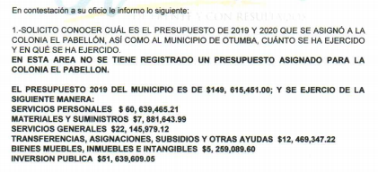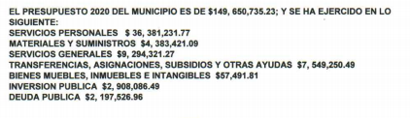
- Al respecto el particular se inconformó, toda vez que argumenta que no le entregaron la información del presupuesto de forma detallada. Al respecto la Ley de Transparencia y Acceso a la Información Pública del Estado de México y sus Municipios establece en su artículo 92 fracción XXV como una Obligación de Transparencia Común, la información financiera sobre el presupuesto asignado, así como los informes del ejercicio trimestral del gasto, en términos de la Ley General de Contabilidad Gubernamental y demás disposiciones jurídicas aplicables. En ese entendido, toda vez que el SUJETO OBLIGADO no niega la existencia de la Información, si no por el contrario, al entregar datos del presupuesto de egresos, se entiende que cuenta con la información solicitada, por lo que no entraremos al estudio de la naturaleza de la información solicitada.

- Sin embargo, si bien el Tesorero es el servidor público que tiene las facultades para conocer del presupuesto, se advierte que no existe certeza de la información que entrego, ya que lo hizo a través de un documento ad hoc, mismo que al ser analizado a través de la suma de las cantidades mencionadas, no resulta el monto del presupuesto asignado. En ese sentido, se concluye que no se colmó con la entrega del presupuesto asignado.

- Ahora bien, el particular manifiesta al interponer el recurso de revisión lo siguiente:

(…)
“no me hacen mencion de como solicitar la pavimentación de dicha colonia y tampoco me hacen del conocimiento si bien no hay programado un presupuesto para dicha colonia, no me hacen del conocimiento como es que se asignan los presupuestos a las localidades, colonias y comunidades de otumba.”

- En este sentido, se desprenden nuevos requerimientos, mismos que no pueden ser atendidos dado que no fueron solicitados inicialmente, a lo que se le conoce también como plus petitio. Sirve de apoyo a lo anterior por analogía, la Jurisprudencia No. 29 visible a foja 19 del Apéndice al Semanario Judicial de la Federación 1917-1995, Torno VI, Materia Común, Primera Parte, Tesis de la Suprema Corte de Justicia, que enseña:

"AGRAVIOS EN LA REVISION. DEBEN ESTAR EN RELACION DIRECTA CON LOS FUNDAMENTOS Y CONSIDERACIONES DE LA SENTENCIA.- Los agravios deben estar en relación directa e inmediata con los fundamentos contenidos en la sentencia que se recurre, y forzosamente deben contener, no sólo la cita de las disposiciones legales que se estimen infringidas y su concepto, sino también la concordancia entre aquellas, este y las consideraciones que fundamenten esa propia sentencia, pues de adoptar lo contrario, resultaría la introducción de nuevas cuestiones en la revisión, que no constituyen su materia, toda vez que esta se limita al estudio integral del fallo que se combate, con vista de los motivos de inconformidad que plantean los recurrentes."

- Asimismo, cabe por analogía en el presente asunto el fallo emitido por el Segundo Tribunal Colegiado del Cuarto Circuito, recaído en el amparo directo 277/88, que establece:

“JUICIO DE NULIDAD LITIS EN EL. Interpretación de los artículos 215 y 237 DEL CÓDIGO FISCAL DE LA FEDERACIÓN.- El actual Código Fiscal de la Federación no contempla literalmente la hipótesis legal regulada en el artículo 219 del Código Fiscal de 1967, en el que se estima que la resolución impugnada deberá ser apreciada en los términos en que lo fue ante la autoridad administrativa; sin embargo el artículo 237 de dicho ordenamiento en vigor establece que las sentencias del Tribunal Fiscal de la Federación se fundarán en derecho y examinarán todos y cada uno de los puntos controvertidos, del acto impugnado de donde se sigue que, interpretando conjuntamente los artículos 215 y 237, del Código Fiscal vigente, la autoridad en su contestación a la demanda no podrá cambiar los fundamentos de derecho dados en la resolución y, por su parte, la actora no podrá introducir en su demanda cuestiones diversas a las planteadas originalmente ante la autoridad administrativa, pues de seguirse un criterio contrario, el juzgador tendría que analizar el acto combatido a la luz de argumentos que no fueron del conocimiento de la autoridad o, en su caso, de aquéllos que no fueron expuestos en la propia resolución, con lo cual no se examinarían todos y cada uno de los hechos y puntos controvertidos del acto impugnado, tal como establece el artículo 237 mencionado. Por último cabe señalar que dicha regla admite la excepción relativa a cuestiones y pruebas supervenientes- Visible en el S.J.F., Octava Época, Tomo VII, enero de 1991, pág. 294.”

- Por lo anterior, se establece que, el recurso de revisión presentado por EL RECURRENTE no debe variar el fondo de la litis, de tal manera que, los argumentos planteados por EL RECURRENTE en su inconformidad respecto de los puntos materia del presente análisis, resultan notoriamente improcedentes, pues este Órgano Garante se encuentra imposibilitado para satisfacer requerimientos que no fueron formulados en tiempo y forma.

- Tiene aplicación al respecto por analogía, la tesis aislada número I.8o.A.136 A, de la Novena Época, publicada en el Semanario Oficial de la Federación y su Gaceta Tomo XXIX, Marzo de 2009, página 2887, con número de registro 167607, que lleva por rubro y texto los siguientes:

“TRANSPARENCIA Y ACCESO A LA INFORMACIÓN PÚBLICA GUBERNAMENTAL. LOS ARTÍCULOS 1, 2 Y 6 DE LA LEY FEDERAL RELATIVA, NO DEBEN INTERPRETARSE EN EL SENTIDO DE PERMITIR AL GOBERNADO QUE A SU ARBITRIO SOLICITE COPIA DE DOCUMENTOS QUE NO OBREN EN LOS EXPEDIENTES DE LOS SUJETOS OBLIGADOS, O SEAN DISTINTOS A LOS DE SU PETICIÓN INICIAL. Si bien es cierto que los artículos 1 y 2 de la Ley Federal de Transparencia y Acceso a la Información Pública Gubernamental establecen, respectivamente, que dicho ordenamiento tiene como finalidad proveer lo necesario para garantizar el acceso de toda persona a la información en posesión de los Poderes de la Unión, los órganos constitucionales autónomos o con autonomía legal y cualquier otra entidad federal, así como que toda la información gubernamental a que se refiere dicha ley es pública y los particulares tendrán acceso a ella en los términos que en ésta se señalen y que, por otra parte, el precepto 6de la propia legislación prevé el principio de máxima publicidad y disponibilidad de la información en posesión de los sujetos obligados; también lo es que ello no implica que tales numerales deban interpretarse en el sentido de permitir al gobernado que a su arbitrio solicite copia de documentos que no obren en los expedientes de los sujetos obligados, o sean distintos a los de su petición inicial, pues ello contravendría el artículo 42 de la citada ley, que señala que las dependencias y entidades sólo estarán obligadas a entregar los documentos que se encuentren en sus archivos -los solicitados- y que la obligación de acceso a la información se dará por cumplida cuando se pongan a disposición del solicitante para consulta en el sitio donde se encuentren.
OCTAVO TRIBUNAL COLEGIADO EN MATERIA ADMINISTRATIVA DEL PRIMER CIRCUITO.”

- Así mismo ha sido criterio del Instituto Nacional de Transparencia, Acceso a la Información y Protección de Datos Personales bajo el número 27/10, que resulta improcedente ampliar las solicitudes de información pública o de datos personales a través de la interposición del recurso de revisión, como se estima acontece en el presente asunto, al aumentar datos a la solicitud inicial, por lo que se insiste no se puede entrar al estudio de la información novedosa, criterio que es de la literalidad siguiente:

“Es improcedente ampliar las solicitudes de acceso a información pública o datos personales, a través de la interposición del recurso de revisión. En aquellos casos en los que los recurrentes amplíen los alcances de su solicitud de información o acceso a datos personales a través de su recurso de revisión, esta ampliación no podrá constituir materia del procedimiento a sustanciarse por el Instituto Federal de Acceso a la Información y Protección de Datos. Lo anterior, sin perjuicio de que los recurrentes puedan ejercer su derecho a realizar una nueva solicitud en términos de la Ley de la materia.
Expedientes: 5871/08 Secretaría de Educación Pública – Alonso Gómez-Robledo Verduzco 3468/09 Instituto de Seguridad y Servicios Sociales de los Trabajadores del Estado - Ángel Trinidad Zaldívar 5417/09 Procuraduría General de la República - María Marván Laborde1523 1006/10 Instituto Mexicano del Seguro Social – Sigrid Arzt Colunga 1378/10 Instituto de Seguridad y Servicios Sociales de los Trabajadores del Estado – María Elena Pérez-Jaén Zermeño.”

- No obstante lo anterior, se dejan a salvo los derechos del RECURRENTE para ejercitar su derecho de acceso a la información pública, realizando una nueva solicitud respecto de la información requerida mediante el recurso de revisión.

- Por lo anteriormente expuesto, resulta evidente que las razones o motivos de inconformidad hechos valer en el recurso de revisión resultan parcialmente fundados, en virtud de que el SUJETO OBLIGADO da cumplimiento de forma parcial a la solicitud del particular. Consecuentemente, en términos del artículo 186 fracción II este Pleno determina MODIFICAR la respuesta del presente recurso de revisión.

- Por lo anteriormente expuesto y fundado este ÓRGANO GARANTE emite los siguiente:

R E S O L U T I V O S
PRIMERO. Resultan parcialmente fundadas las razones o motivos de inconformidad hechos valer en el recurso de revisión 03878/INFOEM/IP/RR/2020, en términos del Considerando CUARTO de la presente resolución.

SEGUNDO. Se MODIFICA la respuesta emitida por el Ayuntamiento de Otumba y se ORDENA entregar vía Sistema de Acceso a la Información Mexiquense (SAIMEX), la siguiente información:

- Presupuesto de egresos autorizado al Municipio de Otumba del año dos mil diecinueve y dos mil veinte.
- Presupuesto de egresos ejercido del Municipio de Otumba del uno de enero de dos mil diecinueve al diecisiete de agosto de dos mil veinte.

TERCERO. Notifíquese al Titular de la Unidad de Transparencia del SUJETO OBLIGADO, para que conforme a los artículos 186 último párrafo, 189 párrafo segundo y 199 de la Ley de Transparencia y Acceso a la Información Pública del Estado de México y Municipios, vigente, dé cumplimiento a lo ordenado dentro del plazo de diez días hábiles, debiendo rendir a este Instituto el informe de cumplimiento de la resolución en un plazo de tres días hábiles posteriores.

CUARTO. Notifíquese a ------------------------------------ la presente resolución.

QUINTO. Se hace del conocimiento de -------------------------------- que, de conformidad con lo establecido en el artículo 196 de la Ley de Transparencia y Acceso a la Información Pública del Estado de México y Municipios, en caso de que considere que la resolución le cause algún perjuicio podrá impugnarla vía juicio de amparo en los términos de las leyes aplicables.

SEXTO. Con fundamento en el artículo 198 de la Ley de Transparencia y Acceso a la Información Pública del Estado de México y Municipios, se apercibe al SUJETO OBLIGADO de que, en caso de incumplimiento total o parcial de la presente resolución, se actuará de conformidad con lo dispuesto en los artículos 213, 214, 215, 216 y 217 de la ley en cita.

ASÍ LO RESUELVE, POR UNANIMIDAD DE VOTOS, EL PLENO DEL INSTITUTO DE TRANSPARENCIA, ACCESO A LA INFORMACIÓN PÚBLICA Y PROTECCIÓN DE DATOS PERSONALES DEL ESTADO DE MÉXICO Y MUNICIPIOS, CONFORMADO POR LOS COMISIONADOS ZULEMA MARTÍNEZ SÁNCHEZ; EVA ABAID YAPUR; JOSÉ GUADALUPE LUNA HERNÁNDEZ; JAVIER MARTÍNEZ CRUZ Y LUIS GUSTAVO PARRA NORIEGA; EN LA VIGÉSIMA QUINTA SESIÓN ORDINARIA CELEBRADA EL CINCO (5) DE NOVIEMBRE DE DOS MIL VEINTE, ANTE EL SECRETARIO TÉCNICO DEL PLENO, ALEXIS TAPIA RAMÍREZ.

Zulema Martínez Sánchez
Comisionada Presidenta
(Rúbrica)

Eva Abaid Yapur  Comisionada  (Rúbrica) | José Guadalupe Luna Hernández  Comisionado  (Rúbrica)
Javier Martínez Cruz  Comisionado  (Rúbrica) | Luis Gustavo Parra Noriega  Comisionado  (Rúbrica)
Alexis Tapia Ramírez
Secretario Técnico del Pleno
(Rúbrica)

Esta hoja corresponde a la resolución de fecha cinco (5) de noviembre de dos mil veinte, emitida en el recurso de revisión 03878/INFOEM/IP/RR/2020.

Convención Americana sobre Derechos Humanos. Artículo 13.
Constitución Política de los Estados Unidos Mexicanos. Artículo sexto, sección A, Fracción I.
Corte Interamericana de Derechos Humanos. Caso Claude Reyes y otros vs Chile. Sentencia de 19 de septiembre de 2006. Serie C. No. 151. Párr. 86.
Ibídem. Párr. 87.
Declaración conjunta del Relator Especial de las Naciones Unidas (ONU) para la Libertad de Opinión y de Expresión, el Representante para la Libertad de los Medios de Comunicación de la Organización para la Seguridad y la Cooperación en Europa (OSCE) y el Relator Especial de la Organización de los Estados Americanos (OEA) para la Libertad de Expresión (2004), disponible en http://www.oas.org/es/cidh/expresion/documentos_basicos/declaraciones.asp.
Artículo 150. Ley de Transparencia y Acceso a la Información Pública del Estado de México y Municipios. Artículo 151. Ibídem.
Ley de Transparencia y Acceso a la Información Pública del Estado de México y Municipios. Artículo 9. … II. Eficacia: Obligación del Instituto para tutelar, de manera efectiva, el derecho de acceso a la información; …

